ИЛЬИНЫХ МАРИЯ ЕВГЕНЬЕВНА (учитель математики и информатики)
ОРЛОВА АНТОНИНА ЕВГЕНЬЕВНА (учитель русского языка и литературы)

МУНИЦИПАЛЬНОЕ ОБЩЕОБРАЗОВАТЕЛЬНОЕ БЮДЖЕТНОЕ УЧРЕЖДЕНИЕ «ЛИЦЕЙ №15» г. Вышний Волочек

Конспект бинарного урока алгебры и литературы в 10 классе по теме

«Решение задач экономического характера. Задачи экономического характера на страницах произведений русской художественной литературы второй половины XIX века»

Пояснительная записка
Урок проводится в течение 2 академических часов (90 минут) в соответствии с требованиями к формату бинарного урока.
Данный урок – первый из серии запланированных бинарных уроков алгебры и литературы, явление пока не очень привычное как для учителей, так и для учеников, потребовал достаточно объемной вводной части, как средства некоторой адаптации учеников к ситуации.
Многие моменты урока проводятся в виде свободной проблемной дискуссии, в которой участвуют оба учителя, поэтому проведение подобных уроков требует от обоих учителей знания текста художественных произведений, свободного владения речью, умения вести диалог друг с другом и с учениками, знания основных математических понятий и методов решения задач, представленных на уроке.
Деление урока на этапы весьма условно! При проведении урока используются элементы проблемно-диалогического обучения, что делает переход от одного этапа урока к другому плавным, незаметным. Тема урока и его цели, а также выводы урока формулируются учениками. Учителя лишь подводят ребят к соответствующим формулировкам.
Цели и задачи урока:

- обратить внимание обучающихся на экономические ситуации, в которых оказываются герои художественных произведений русской литературы второй половины 19 века; доказать, что способ решения героем экономической задачи - это средство понять героя, выявить черты его характера;
- обеспечить в ходе урока повторение и закрепление пройденного материала (решение текстовых задач путем составления математической модели; решение задач, аналогичных задачам первой части ЕГЭ по математике, связанных с преобразованием единиц измерения массы и денежных единиц);
- рассмотреть решение экономических задач на оптимизацию с использованием свойств функций;
- обеспечить развитие навыков самоконтроля, внимания и аккуратности, создание атмосферы доброжелательности и активного творческого труда.

КОНСПЕКТ УРОКА
(в конспекте урока будут использованы след. сокращения: Л – учитель русского языка и литературы, М – учитель математики)
- Организационный этап. Приветствие
М. Здравствуйте, ребята.
Л. Нам нужна адаптация. Необходимо наметить точки соприкосновения. Мария Евгеньевна, что Вы можете предложить?
М. Ваш любимый предмет в школе?
Л. Всегда физкультура, в 5-6 кл. – математика, 7 – физика, 8-9 – геометрия, 10-11 – литература. А у Вас как с литературой?
М. Я всегда очень любила читать. Читаю много, иногда запоем, книгу – за ночь. Если хотя бы несколько страниц в день не прочитаю, заболеваю буквально. Я, вообще, несмотря на то, что я – математик, согласна с Ницше, который говорил: «Математика есть лишь средство общего и высшего человековедения», т.е. математика – только инструмент к познанию человека, но не выше самого человека.
Л. А как же уважаемый Леонардо да Винчи, который утверждал: «Никакой достоверности нет в науках там, где нельзя приложить ни одной из математических наук, и в том, что не имеет связь с математикой»?
М. Да нет же! Я не отрицаю математику. Но «нельзя быть математиком, не будучи немного поэтом». Это слова Карла Вейерштрасса, великого математика.
Л. Да. И Пушкин подтверждал, что «Вдохновение нужно в геометрии не меньше, чем в поэзии». А вот еще слова Каверина: «Математика – самый короткий путь к самостоятельному мышлению».
М. Пожалуй, справедливо. Каверин – автор книги «Два капитана»?
Л. Да.
М. Продолжим наше собеседование. Антонина Евгеньевна, а Вы работаете на уроках русского языка и литературы с числами?
Л. А как же: склоняем числительные, например. (Просит учеников просклонять несколько числительных). Да и в литературных произведениях мы встречаем много числительных, даже в названиях. Например, Каверин «Два капитана». Ребята, Мария Евгеньевна предлагает вам поиграть в игру «Кто кого перечитал». Назовите произведения, в названии которых есть числительные, и авторов этих произведений.
(учитель математики и ученики по очереди называют такие произведения и их авторов)
Л. Мария Евгеньевна, а как у Вас с буквами на уроках математики?
М. О, куда же мы без букв. Ребята, закончите предложение. Классический пример: Из пункта А в пункт…(В выехал велосипедист). Формула объема пирамиды…( v=1/3*S*h). Косинус какого угла равен -1? (π). И вообще на уроках математики мы очень стараемся говорить правильно, грамотно, склонять числительные, например.
Л. Получается, что эти две системы: математика и словесность, не живут в отрыве друг от друга. В реальной жизни они взаимодействуют, помогают друг другу, дополняют друг друга…Впрочем, как и с другими науками. Жизнь – это симбиоз различных наук.
М. Не удивительно, что на страницах многих художественных произведений можно встретить математические задачи. Примары таких произведений: Л. Кассиль «Кондуит и Швамбрания», А. П. Чехов «Репетитор», Л. Парфенов «Неделя приключений» и многие другие.
2. Этап самоопределения. Постановка целей и задач урока
М. Ребята, давайте вспомним ваше золотое детство и решим одну из таких задач из книги Н. Носова «Витя Малеев в школе и дома». (текст задачи представлен на слайде презентации)
Задача. В магазине было 8 пил, а топоров в три раза больше. Одной бригаде плотников продали половину топоров и три пилы за 84 рубля. Оставшиеся топоры и пилы продали другой бригаде плотников за 100 рублей. Сколько стоит один топор и одна пила?
Решение.
 |  | Количество, шт. | Цена, руб. | Стоимость, руб.
Бригада 1 | топоры | 12 | х | 12х+3у=84
Бригада 1 | пилы | 3 | у | 12х+3у=84
Бригада 2 | топоры | 12 | х | 12х+5у=100
Бригада 2 | пилы | 5 | у | 12х+5у=100
(Решают систему методом алгебраического сложения. Получают ответ х=5, у=8)
Ответ. Топор стоит 5 руб, цена пилы – 8 руб.
М. Да, задача простая, зато жизненная, экономическая.
Л. Но это в школе! В детской литературе, которая изображает будни школьников. А в жизни, ребята, когда мы обращаемся к математике?
(когда ведем хозяйственную деятельность, выполняем финансовые расчеты, решаем экономические задачи)
М. Именно поэтому тема нашего урока: Решение задач экономического характера. Задачи экономического характера на страницах произведений русской художественной литературы второй половины XIX века.
Л. Почему только в 10 классе мы увидели реальную возможность провести совместный урок на такую тему? Что дало эту возможность? (Материал уроков литературы. Литература первой половины XIX века – дворянская. Ее писали дворяне для дворян. Считалось дурным тоном писать в романе о хозяйственной деятельности. Пушкина обвинили в сниженности речи за фразу «Жук жужжал». Да и занимались ли дворяне экономикой? Вспомните Обломова, Манилова…)
Что же нового появилось в литературе второй половины XIX века? (Описание хозяйственной деятельности героев).
Почему? Давайте проанализируем историческую ситуацию. (Рассказ учителя иллюстрируют слайды презентации) В конце 50-х годов XIX века кризис феодализма в России достиг своей кульминации. Крепостничество сдерживало развитие промышленности и торговли, сельского хозяйства.
А в недрах феодального строя уже пробивал себе дорогу капиталистический уклад, возникали капиталистические отношения с постепенно складывающейся системой купли-продажи рабочей силы.
Реформа 1861 г. Была откровенно грабительской. Народ разорялся. Нищенские наделы, тяжелые повинности, несправедливость заставляли крестьян покидать земли и уходить в города, пополняя армию дешевой рабочей силы.
Русские классики этого времени не могли оставаться равнодушными. Они воспроизвели в своих произведениях потрясающе правдивую, тяжелую картину социально-экономических отношений. Их герои живут, любят, терпят материальные и духовные лишения, противостоят жестокости и несправедливости или являются частью той безжалостной силы, что нагибает и принижает человека.
Жить в обществе и быть свободным от него практически невозможно. Многие герои, каждый по своему, решают те экономические задачи, что ставит перед ним жизнь.
3. Основной этап (решение задач, обсуждение текстов)
Л. Возьмем, к примеру, жизнь купцов.
- Какой писатель является Колумбом Замоскворечья, района Москвы, где селились купцы? (Островский)
- Какое произведение Островского недавно изучали? (пьесу «Гроза»)
- Назовите купцов-героев пьесы (Кабанова, Дикой)
- Что вы можете рассказать об их финансовой деятельности? О том, как они ведут свои дела? (Вспоминают монолог Кулигина о Диком (ученики читают монолог наизусть): «А у кого деньги, сударь, тот старается бедного закабалить, чтобы на его труды даровые еще больше денег наживать. Знаете, что ваш дядюшка, Савел Прокофьич, городничему отвечал? К городничему мужички пришли жаловаться, что он ни одного из них путем не разочтет. Городничий и стал ему говорить: «Послушай, говорит, Савел Прокофьич, рассчитывай ты мужиков хорошенько! Каждый день ко мне с жалобой ходят! » Дядюшка ваш потрепал городничего по плечу, да и говорит: «Стоит ли, ваше высокоблагородие, нам с вами об таких пустяках разговаривать! Много у меня в год-то народу перебывает; вы то поймите: недоплачу я им по какой-нибудь копейке на человека, а у меня из этого тысячи составляются, так оно мне и хорошо! »)
М. Что можно купить на 1 копейку? Сейчас этот вопрос кажется нелепым. Сегодня и за рубль ничего не купишь. Но все же были времена, когда копейка чего-то стоила. Во второй половине XIX века на 1 копейку можно было купить: (список продуктов представлен на слайде презентации, учитель приводит современные аналоги для наглядности)
200 г хлеба (примерно 1/3 буханки)
60 г осетрины (порционный кусок)
150 г говядины (стейк)
200 г баранины (порция шашлыка)
3-4 крупных картофелины
2,5 яйца (за 2 копейки продавали пяток яиц)
1,5 кг помидоров
1 соленый огурец в трактире (с торговой наценкой заведения, на рынке можно было купить за 10 копеек дюжину , т.е. 12 штук, крупных соленых огурцов)
И целый карман семечек.

15 коп. стоила целая утка или 400 г паюсной икры!

А теперь давайте посмотрим, кто работал на купца, чтобы он мог вести свое дело: (слайд презентации)

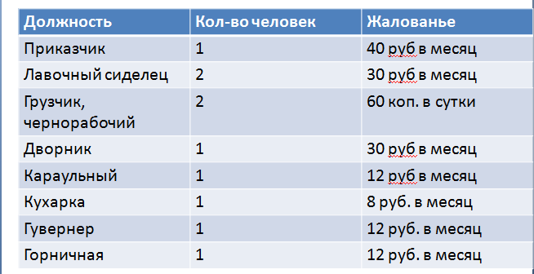
Задача. С каждого рубля жалованья каждого работника Дикой удержал за месяц по 1 копейке. Какова выгода купца?
Ответ. 210 копеек=2 руб. 10 коп.
Л. (Учитель литературы ведет проблемное обсуждение с учащимися)
Небольшая сумма получается. Дикой за год на удержании этих копеек мог заработать примерно 25 рублей, имея при этом действительно тысячи. Дикой не врет. Только для того, чтобы объявить себя купцом третьей гильдии, он должен был иметь как минимум 8000 рублей капитала, а для купца первой гильдии – все 50000. И что эта копейка значила для рабочего, который мог на нее купить… (вернуть слайд с перечнем продуктов).
Зачем же это Дикому? Как это его характеризует?
(Проявляются следующие черты характера: скупость, жадность, непорядочность, неуважение к людям. Это тешит его гордыню. Велико у Дикого желание покуражиться над людьми, ощутить власть над ними)
А может, всё-таки просто желание выжать максимальную выгоду? Представьте, что у этого купца не одна лавка и не в одном городе, что рабочих у него больше. Обратимся вновь к монологу. Как вы понимаете выражение «какую-нибудь копеечку», что звучит в речи Дикого? Это 3, 5 копеек, 8? Умножьте ваш полученный ответ на 8, увеличьте количество торговых точек, вот и тысячи набегут).
М. Ну, торговля, это в принципе, на мой взгляд, такое дело, в котором каждый ищет свою выгоду. Вопросом о собственной выгоде задается каждый предприниматель. В настоящее время во вторую часть ЕГЭ обязательно включаются задачи финансовой математики, и среди них можно встретить, например, такую: (тест задачи на слайде)
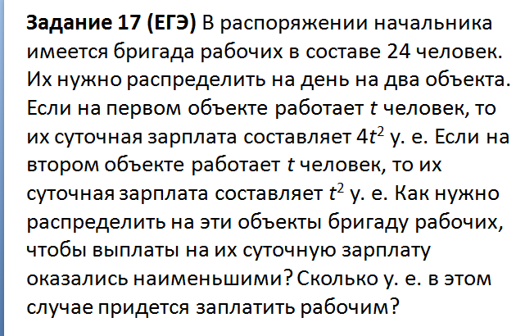
Решение. (В зависимости от уровня математической подготовки класса в целом можно организовать фронтальную работу над решением задачи, самостоятельную работу или групповую самостоятельную работу)
Составим функцию затрат на зарплату. F(x)=4x²+(24-x)²=5x²-48x+576.
Функция квадратичная, задает параболу, ветви которой направлены вверх. Наименьшее значение функции будет достигаться в вершине параболы: х₀= -b/(2*a)=48/10=4,8.
Позвольте, что за полтора землекопа? Не может же бригадир отправить на объект 4, 8 рабочего? Как выбрать число рабочих, 4 или 5? Рассмотрим схематичную графическую иллюстрацию
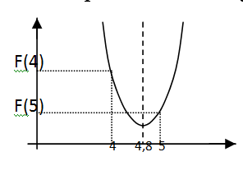
Очевидно, F(5)< F(4). Тогда, на первый объект следует направить 5 человек, а на второй – 19.
Выплаты составят 4*5²+19²=461 у. е.
Ответ: 5 и 19человек, 461 у.е.
Л. С точки зрения экономики - это рационально. Кому выгодно такое решение? Работодателю? Рабочим? Нравственно это или это вариант обмана и эксплуатации? В жизни какого литературного героя могла бы появиться такая экономическая задача? (В жизни Штольца, героя романа А.Гончарова «Обломов»)
Нам глубоко симпатичен этот деятельный герой, герой, способный прийти на помощь другу, интересующийся искусством. Но почему Гончаров даёт ему такой род деятельности, коммерческую деятельность? И что важно, успешную коммерческую деятельность. (Автор пытается найти нового положительного героя, героя новой эпохи, когда на первый план выходят товарно-денежные отношения. Но для успешного коммерсанта Штольца в его карьере многое определяет выгода. Штольц там, где прибыль. Холодом веет от его рационализма. И сам Гончаров признавал, что образ Штольца сложно назвать цельным, положительным.)
Л. А в каком произведении можно увидеть другой принцип построения хозяйственной деятельности, основанной на взаимопомощи, взаимовыгоде, справедливом распределении доходов? (Н. Г. Чернышевский «Что делать?»)
М. Мы могли бы много задач построить на материале этого произведения, т.к. экономическая деятельность героев описана очень подробно, много нюансов. Вообще, когда я перечитывала в этом году вместе с вами этот роман, я обратила внимание на то, что роман по сути может служить бесценным пособием по современному менеджменту, управлению персоналом. Каждое действие Веры Павловны по устройству мастерских служит изумительно точной иллюстрацией к современным принципам управления работой команды. Но это совершенно отдельный разговор. Сегодня же мы попытаемся дать ответ лишь на один вопрос: Как вы полагаете, мастерские Веры Павловны, описание их устройства, - это утопия или реальность? Действительно, возможно ли доходное производство с таким типом ведения финансовой деятельности? (Большинство ребят ответили: «Утопия»).
Остановимся более подробно на одном аспекте. Как вы помните, в мастерских была организована оптовая закупка товаров, якобы помогающая экономить средства работниц. Проверим, так ли это.
Я собрала по материалам сайтов, посвященных истории России, некую символическую «потребительскую корзину», для которой указаны цены оптом и в розницу. Представьте, что вам необходимо собрать в «корзину» по одному пуду каждого продукта. Вычислите стоимость полного набора товаров в розницу и оптом. Обратите внимание на единицы измерения и соотношения между ними. Постарайтесь найти оптимальное решение. Не удивляйтесь розничным ценам на овощи, они указаны в пересчете за фунт для соблюдения единообразия данных. На самом деле картофель, морковь, капуста продавались в розницу ведрами. (все необходимые данные для решения задачи представлены на слайде презентации, а также на индивидуальных карточках, которые выдаются каждому учащемуся. Решение задачи осуществляется в группах по 3-4 человека. Наиболее удачное решение озвучивается перед классом)
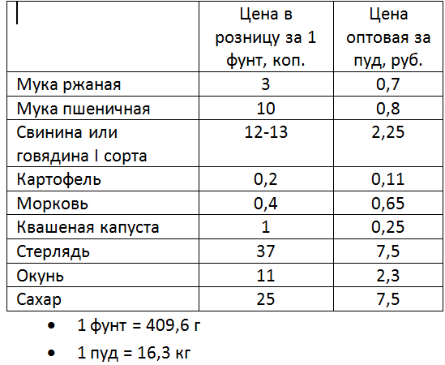
Ответ. Стоимость в розницу (всех продуктов по 1 пуду) 39,61 руб.
Стоимость по оптовым ценам (всех продуктов по 1 пуду) 22,06 руб.
Выгода составляет 17,55 руб.
М. Теперь представьте, что средняя семья (!), а семьи были, как правило, большими, тратила на питание 20-25 рублей в месяц. Экономия же на далеко неполном перечне продуктов составляла более 17 рублей. Теперь становится понятным, почему Вера Павловна и работницы мастерских имели возможность содержать иждивенцев (малолетних детей, престарелых родителей), устраивать пикники, оплачивать «больничные» работниц, выделять приданое невестам и т. п. Таким образом, несложные математические расчеты по историческим данным приводят нас к выводу, что Чернышевский описывает реальную модель ведения совместного артельного хозяйства. Кстати по современным статистическим данным примерно 2% успешных коммерческих предприятий и хозяйств в США имеет именно такой принцип организации ведения экономической деятельности, который описал Чернышевский в своем романе. (По России подобная статистика, к сожалению, отсутствует).
Л. Наблюдая, анализируя, как герои произведений решают различные экономические задачи, они проявляют себя, показывая свои отрицательные или положительные качества.
Но, может быть, это не настолько серьезный аргумент, лишь в комплексе с другими характеристиками раскрывающий героя?
Или, напротив, иногда достаточно знать о том, как человек решил для себя одну экономическую задачу, чтобы сделать вывод о его характере, душевных качествах?
Но может быть, легко говорить, как решение экономической задачи помогает выявить черты характера героя, тогда, когда произведение прочитано, акценты расставлены. Возьмём ещё не изученное произведение. Например, роман Ф.М. Достоевского «Преступление и наказание». Может ли способ решения экономической задачи, выбранный героем, повлиять на наше отношение к нему? Опишем ситуацию. Сестра Родиона Раскольникова собирается выходить замуж и вместе с матерью переезжает в Петербург к жениху. Из письма матери мы узнаём, что Пётр Петрович, жених, был так добр, что взял на себя часть издержек по переезду в столицу. Сам вызвался доставить их поклажу и большой сундук «как-то там через знакомых». Ваше впечатление о молодом человеке?
(Благородный поступок) А дальше мать пишет: «До железной дороги 90 верст, а потом мы прокатимся благополучно в 3-ем классе». Глагол прокатимся утверждает лёгкость поездки. Так ли это? Что такое 3 класс во времена Достоевского? Это 90 пассажиров в вагоне. Посадочное место длиной 1 метр, шириной 40 см. Сколько будет длиться поездка? Из слов Раскольникова мы узнаём, что ехать 1000 вёрст. Учтём малые скорости паровозов того времени. Путешествие на самом деле обещает быть тяжёлым. Это понимает отлично Родион Раскольников: «…Лужин ясен. Главное, „человек деловой и, кажется, добрый“: шутка ли, поклажу взял на себя, большой сундук на свой счет доставляет! Ну как же не добрый? А они-то обе, невеста и мать, мужичка подряжают, в телеге, рогожею крытой (я ведь так езжал)! Ничего! Только ведь девяносто верст, „а там преблагополучно прокатимся в третьем классе“, верст тысячу. И благоразумно: по одежке протягивай ножки; да вы-то, господин Лужин, чего же? Ведь это ваша невеста... И не могли же вы не знать, что мать под свой пенсион на дорогу вперед занимает? Конечно, тут у вас общий коммерческий оборот, предприятие на обоюдных выгодах и на равных паях, значит, и расходы пополам; хлеб-соль вместе, а табачок врозь, по пословице. Да и тут деловой-то человек их поднадул немножко: поклажа-то стоит дешевле ихнего проезда, а пожалуй, что и задаром пойдет. Что ж они обе не видят, что ль, этого аль нарочно не замечают? И ведь довольны, довольны!»
Какое теперь ваше впечатление о женихе? (Непорядочный, скряга, хочет немного потратить, но заставить невесту чувствовать себя обязанной, униженной и всегда благодарной ему. Он не любит её.)
Л. Вывод. Изображение на страницах произведения экономических задач - великолепный инструмент создания характера героя. Анализируя способы решения экономических задач, которые используют персонажи, мы вернее понимаем замысел автора, лучше разбираемся в хитросплетении жизненных линий героев.
М. А умение решать экономические задачи помогает выполнить полноценно подобный анализ, разобраться в тексте художественного произведения, осмысленно читать текст, понимать взаимоотношения героев, причины тех или иных их поступков.
Вот и вернулись мы к Ницше: «Математика – средство к общему и высшему человековедению».
Л. Домашнее задание. Прочитать внимательно роман Ф. М. Достоевского «Преступление и наказание»; проанализировать хозяйственную деятельность героев и увидеть, как на страницах романа решаются экономические задачи.
М. Вспомните понятие процента. Повторите формулу сложных процентов.
Спасибо за урок!
Использованная литература и электронные ресурсы
- Островский А. Н. «Гроза»
- Гончаров И. А. «Обломов»
- Чернышевский Н. Г. «Что делать?»
- Достоевский Ф. М. «Преступление и наказание»
- Носов Н. Н. «Витя Малеев в школе и дома»
- http://mathege.ru Открытый банк заданий ЕГЭ по математике
- http://alexlarin.net Обучающий сайт Александра Ларина
- http://fb.ru/article/277260 Многоукладная экономика в России на рубеже XIX-XX веков
- http://www.rusproject.org Русский проект
- http://www.opoccuu.com Русский портал
- http://www.pavelbers.com/ Страницы русской истории
- http://new.hist.asu.ru Ю. М. Гончаров «Купеческая семья»

